Депутаты Воскресеновского сельского поселения
закрепленные по секторам

1 сектор 2 сектор 3 сектор
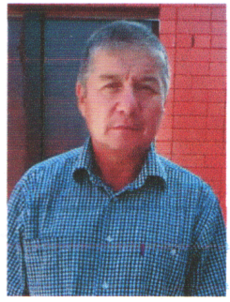 Атюгеев Киримхан Багаудинов Арслан Кадырниязова Ульяна
Куляевич Минатулаевич Юсуповна
8(928) 737-20-82 8(928) 740-80-28 8(963) 598-02-49

4 сектор 5 сектор 6 сектор
Биякаев Сабитолла Махтиханов Юсуп Махтиханов Сулейман
Имакишиевич Шамилович Юнусович
8(928) 952-93-62 8(928) 089-20-54 8(965) 964-04-80

